97學年度第一學期高中部全市性
優良學生選拔 優良事蹟發表
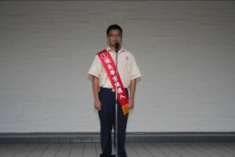
1號 高二愛班 陳柏臣
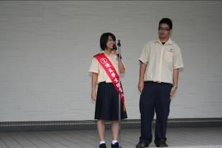
2號 高二智班 侯毓欣
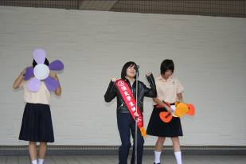
3號 高三智班 游欣蓓
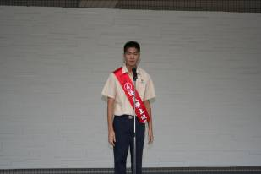
4號 高二勤班 范綱鴻

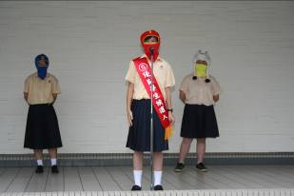
5號 高二仁班 詹 容
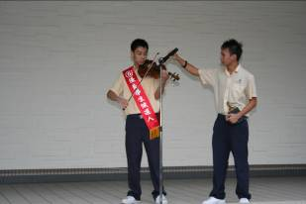
6號 高二誠班 賴朝睿 當選
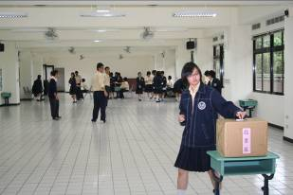
投開票情形
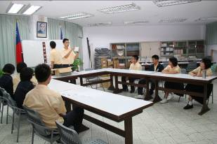
候選人監票

